Nom : …………………………….  Prénom :………………………….  Collège Abdelkarim El-Khattab  i  www.coursfacile.com | Devoir surveillé N° : 1 semestre 2  2 APIC – 2018/2019----------- prof : Abdallah Mizour | 
 | Matière sciences physique Chimie
Exercice 1 :
- Compléter le texte par les mots suivants : homogène –la lumière blanche - un spectre continu - l’œil -récepteur de la lumière – transparent – droite - rayons lumineux – sources secondaire
- On appelle ………………….……………. tout objet sensible à la lumière.
- Pour voir un objet il faut que ………………….….. reçoive de la lumière provenant de cet objet.
- Dans un milieu ……………………….….. et ………………………….….. , la lumière se propage en ligne ………………….….. selon des droites appelées ……………………………………...…..
- les corps diffusent une partie de la lumière qu’ils reçoivent est appelées les ………………………………………...….
- ………………….……………. est constituée de plusieurs lumières colorées qui forment un ………………….…………….……
- Cocher la case lorsque la réponse est oui :
Objet | Source primaire | Source secondaire | Objet transparent | Objet diffusant
Une DEL allumée
La flamme d’une bougie
La Terre
Un écran blanc éclairé
L’eau d’un aquarium
Une vitre
- On envoie de la lumière blanche sur un filtre rouge.
Le schéma :
- Code la lumière qui arrive sur le filtre ? Justifie
……………………………………………………………………..………………………………………..………
…………………………….………………………………………………………………………………………..…
- Code la lumière qui sort du filtre. Déduis-en le rôle du filtre.
………………………………………………………………………………………………………………….……………..…
……………………………………………………………………………………………………………….………………..…
- Représente cette situation à l’aide d’un schéma.

Exercice 2
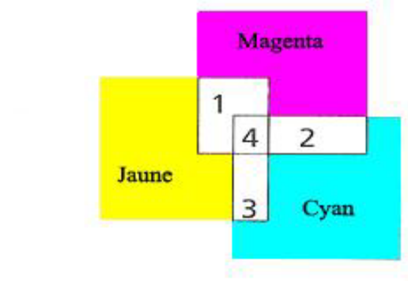
- Une source de lumière blanche est observée à travers 3 filtres se chevauchant partiellement : un filtre jaune, un filtre cyan et filtre magenta.
- colorie les zones 1, 2, 3 et 4 comme il convient ?
- Nomme la couleur des zones 1, 2 et 3.
- Que appelle-t-on les lumières (jaune , cyan et magenta) ?
…………………………………………………………………………………………………………………………
- Que appelle-t-on la superposition de lumières colorées qui permet d’obtenir les lumières colorées 1,2 et 3?
………………………………………………………………………………………………………
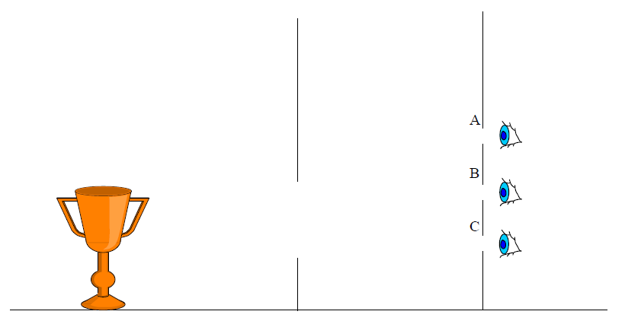
- Un observateur est placé derrière deux écrans. L’un possède une ouverture assez grande. L’autre est percé de trois trous derrière lesquels l’observateur peut mettre son œil.
- Compléter pour chaque œil par les phrases suivants : Il perçoit une partie de la coupe - Il perçoit la totalité de la coupe - Il perçoit le haut de la coupe
En A : ...............................................................
En B : ..............................................................
En C : ...............................................................
( en justifient votre réponse par le traçage des rayons lumineux colorées pour chaque œil )

- Indique la couleur de l’objet lorsque il est éclairé par la lumière bleu :
La couleur de l’objet | Vert | Noir | blanc | Rouge | Bleu
Eclairé par la lumière bleu

Exercice 3 :
Mars est une planète similaire à la Terre . Mars est loin du soleil environ 227900000 Km. Sachant que la vitesse de la lumière dans l’espace univers est eagle a celle dans le vide 3000000 Km/s.
- Calculer la durée pour que la lumière du soleil parvienne à Mars ?
………………………………………………………………………………………………………………………………………………………………………………………………..…………
………………………………………………………………………………………………………………………………………………………………………………………………..………….
………………………………………………………………………………………………………………………………………………………………………………………………..………….………………………………………………………………………………………………………………………………………………………………………………………………..………….
- L’étoile la plus proche de la Terre, après le Soleil, est Proxima du Centaure. Elle se situe à 4,3 a .l de nous. Calculer la distance en km. ( a.l est une unité = année lumineuse ) .
………………………………………………………………………………………………………………………………………………………………………………………………..…………
………………………………………………………………………………………………………………………………………………………………………………………………..………….
………………………………………………………………………………………………………………………………………………………………………………………………..………….………………………………………………………………………………………………………………………………………………………………………………………………..………….

www.coursfacile.com
« Je ne connais rien de plus encourageant que la capacité d’un homme à élever sa vie par un effort conscient »
Henry David Thoreau

